B3 领衔人区级及以上讲座（6次）及听课记录表（15节）
序号 | 主讲人 | 时间 | 级别及主题
1 | 林燕群 | 3.1 | 全国：上海终身教育学院组织的气候变化教育论坛主题发言
2 | 林燕群 | 1.12 | 区级：区万莺燕优秀管理人才培育室讲座
3 | 林燕群 | 8.23 | 区级：非师范类中小学教师素养提升培训班讲座
4 | 林燕群 | 8.27 | 市级：市未成年人成长中心“真爱护航”家庭教育指导讲座（西夏墅小学）
5 | 林燕群 | 11.9 | 市级：市未成年人成长中心“真爱护航”家庭教育指导讲座（华山幼儿园）
6 | 林燕群 | 11.30 | 市级：市未成年人成长中心“真爱护航”家庭教育指导讲座（花园二小）

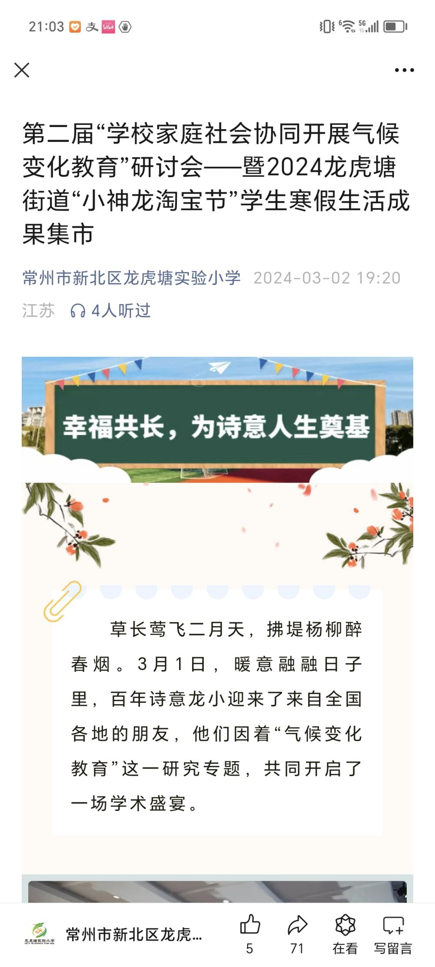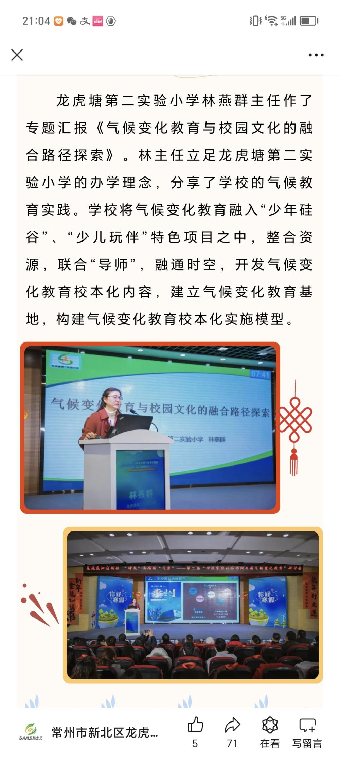

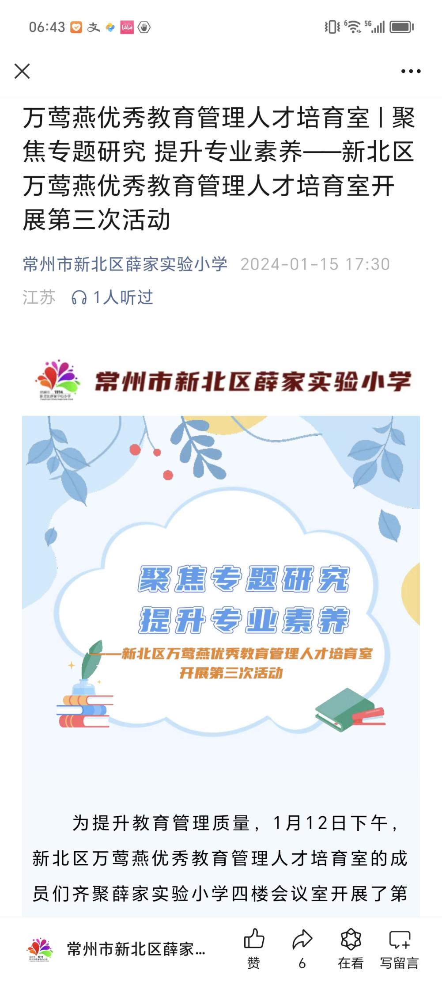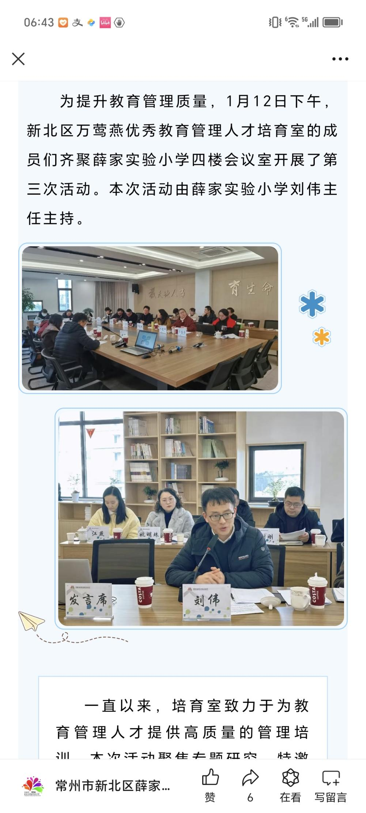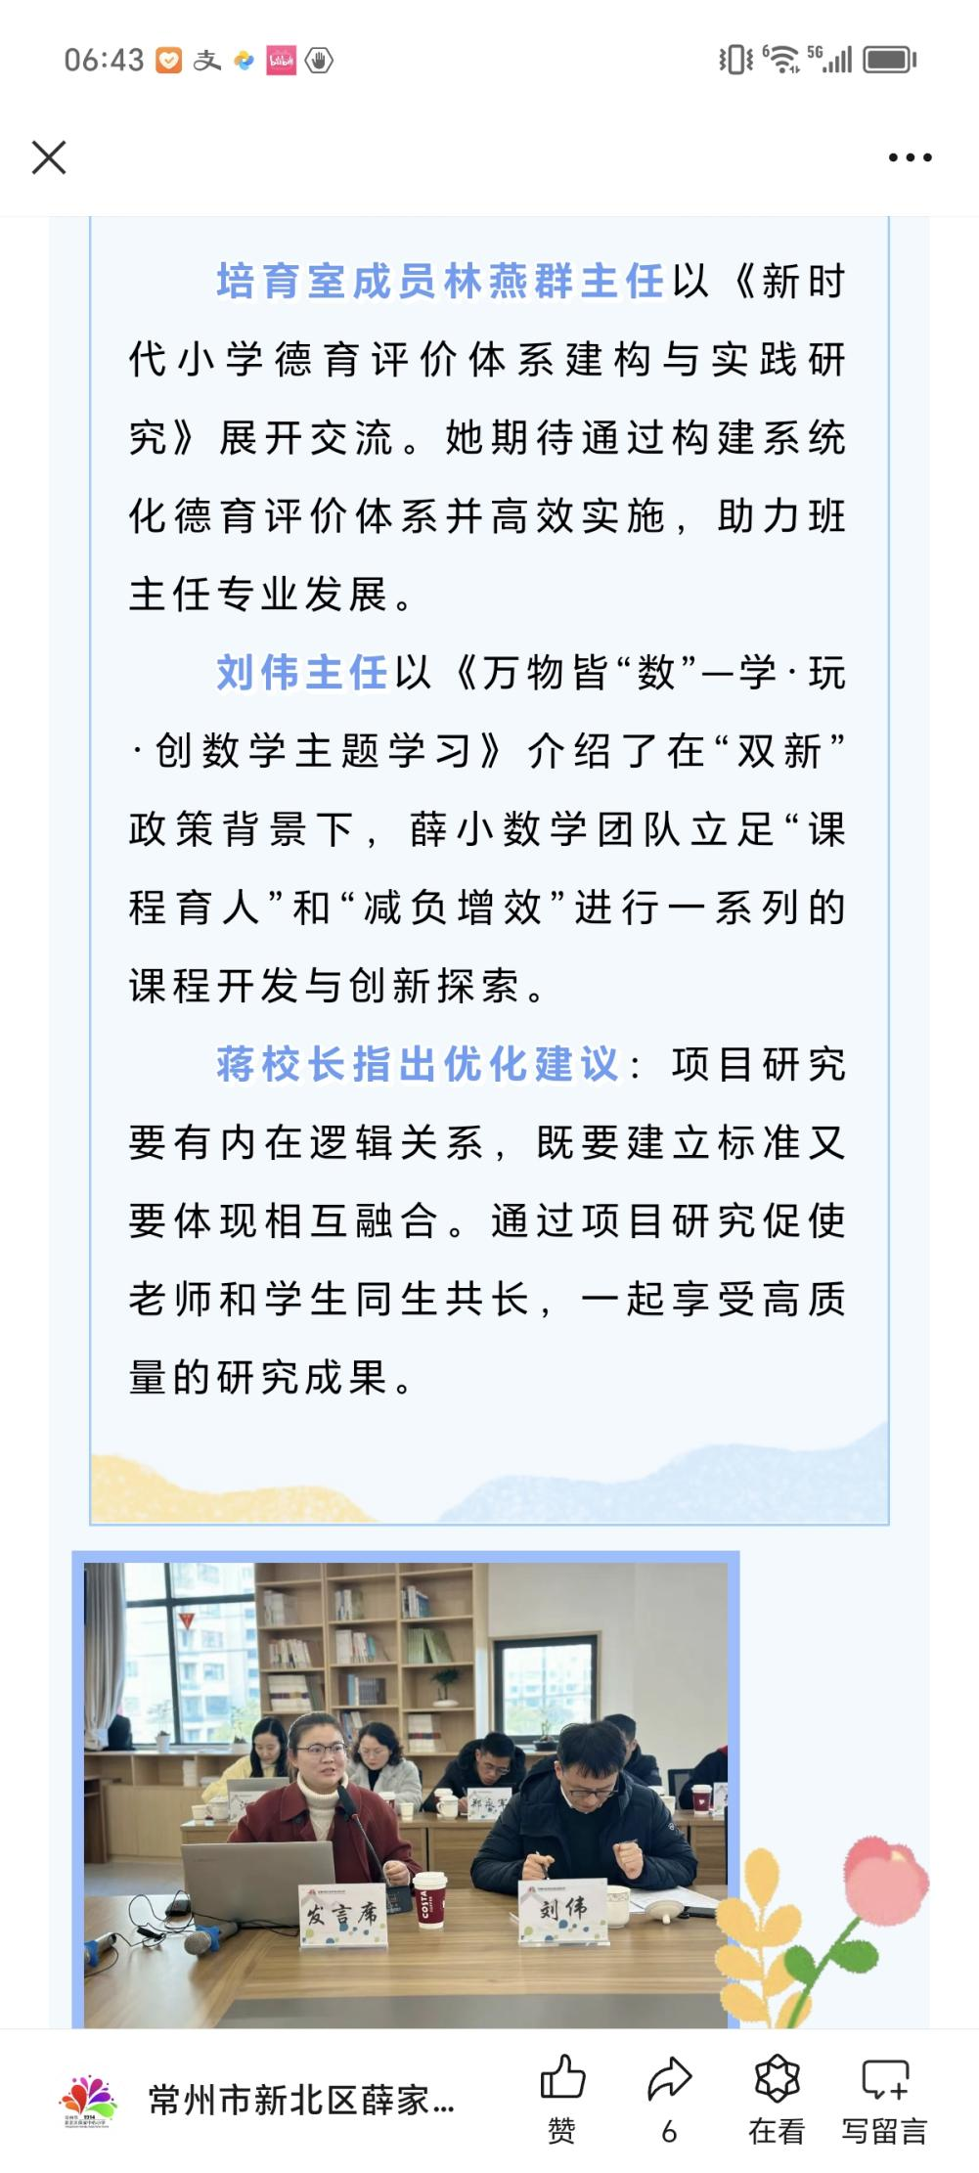
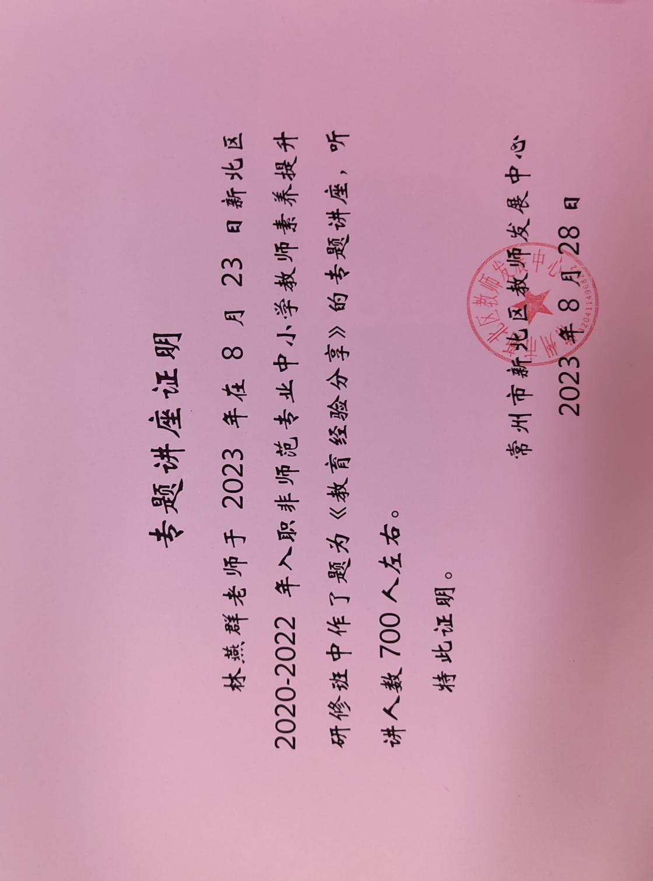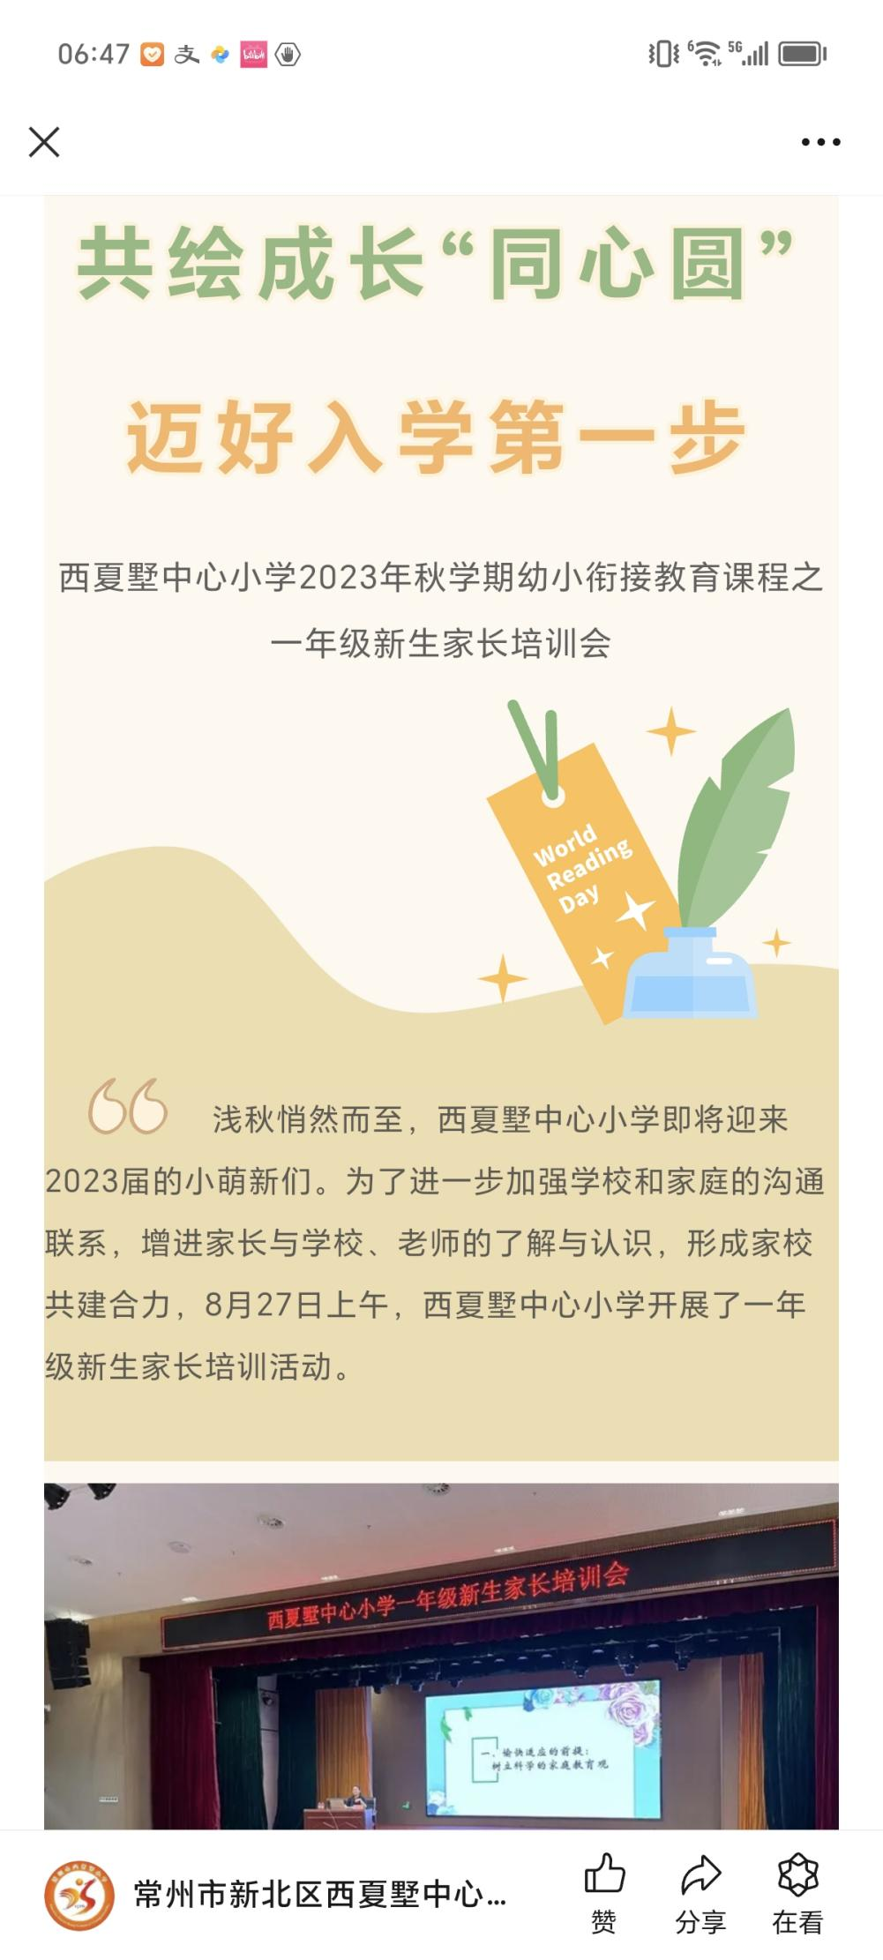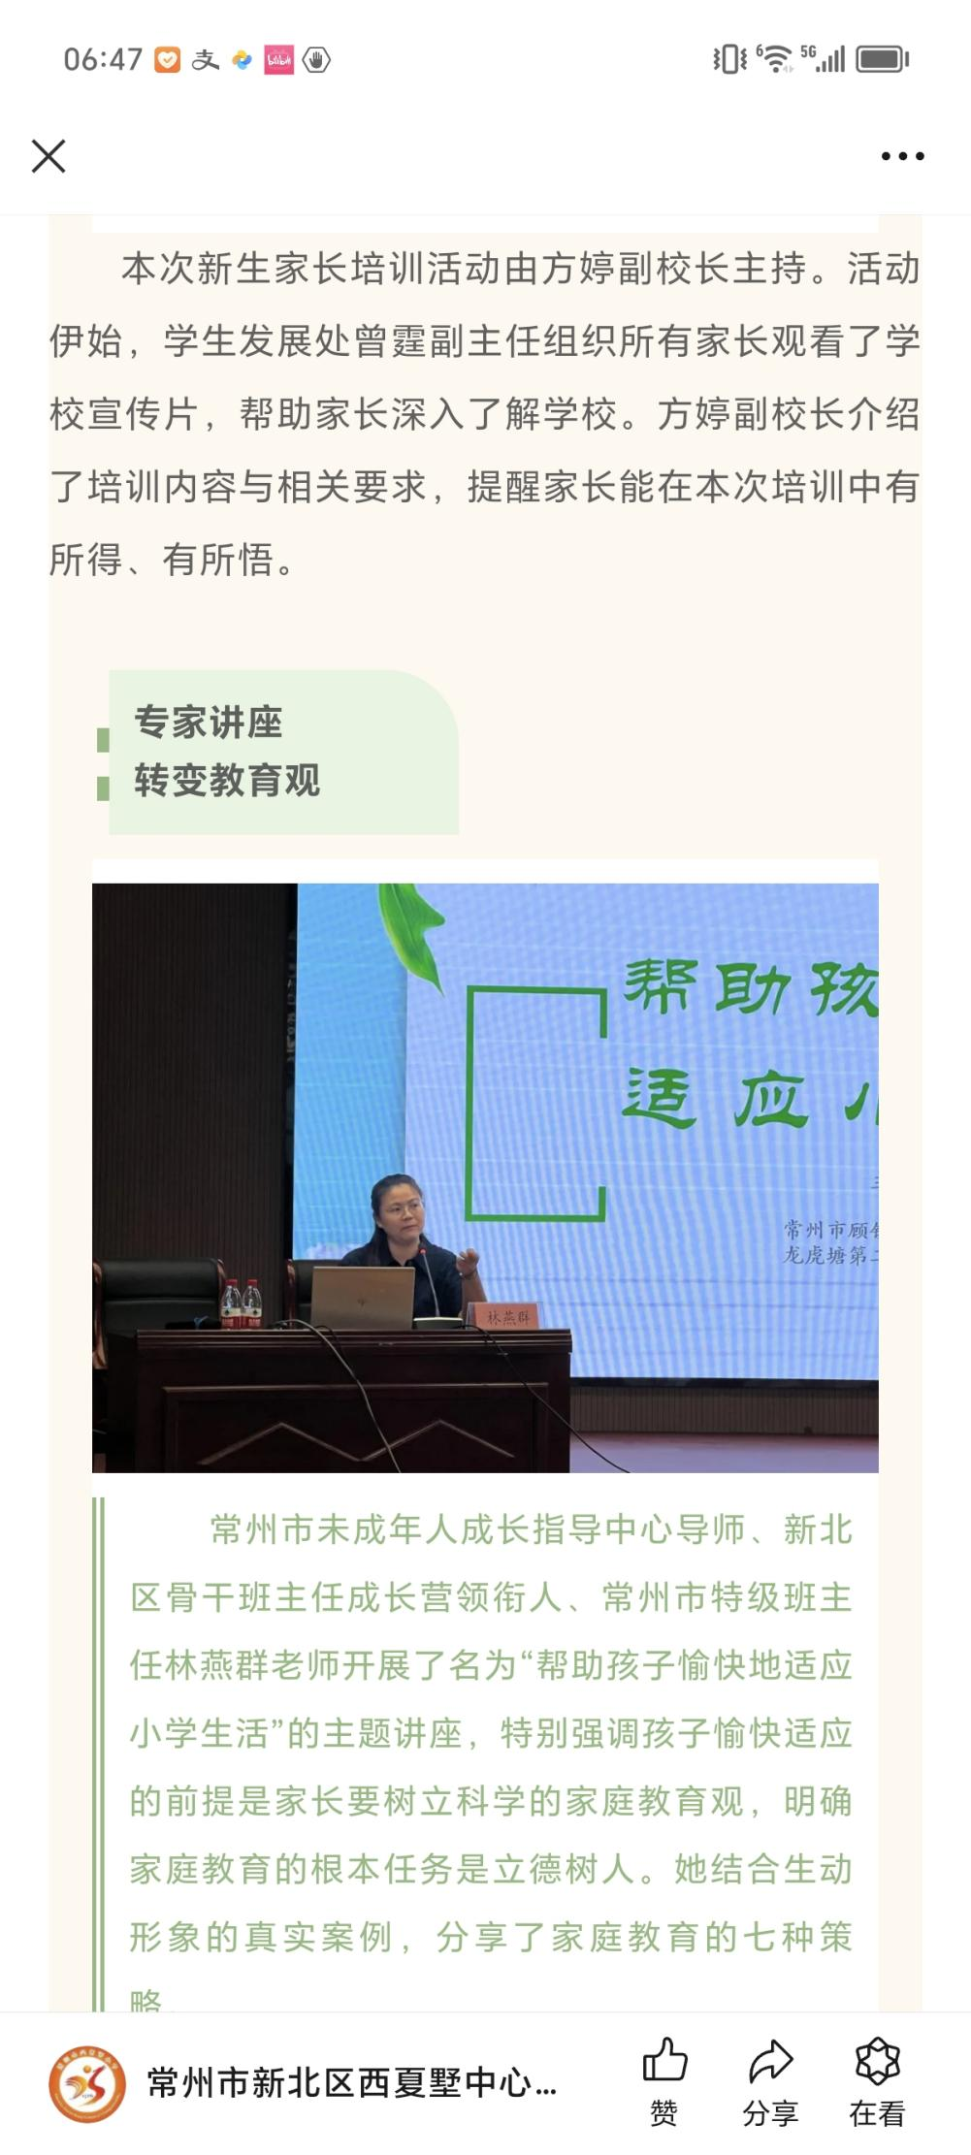
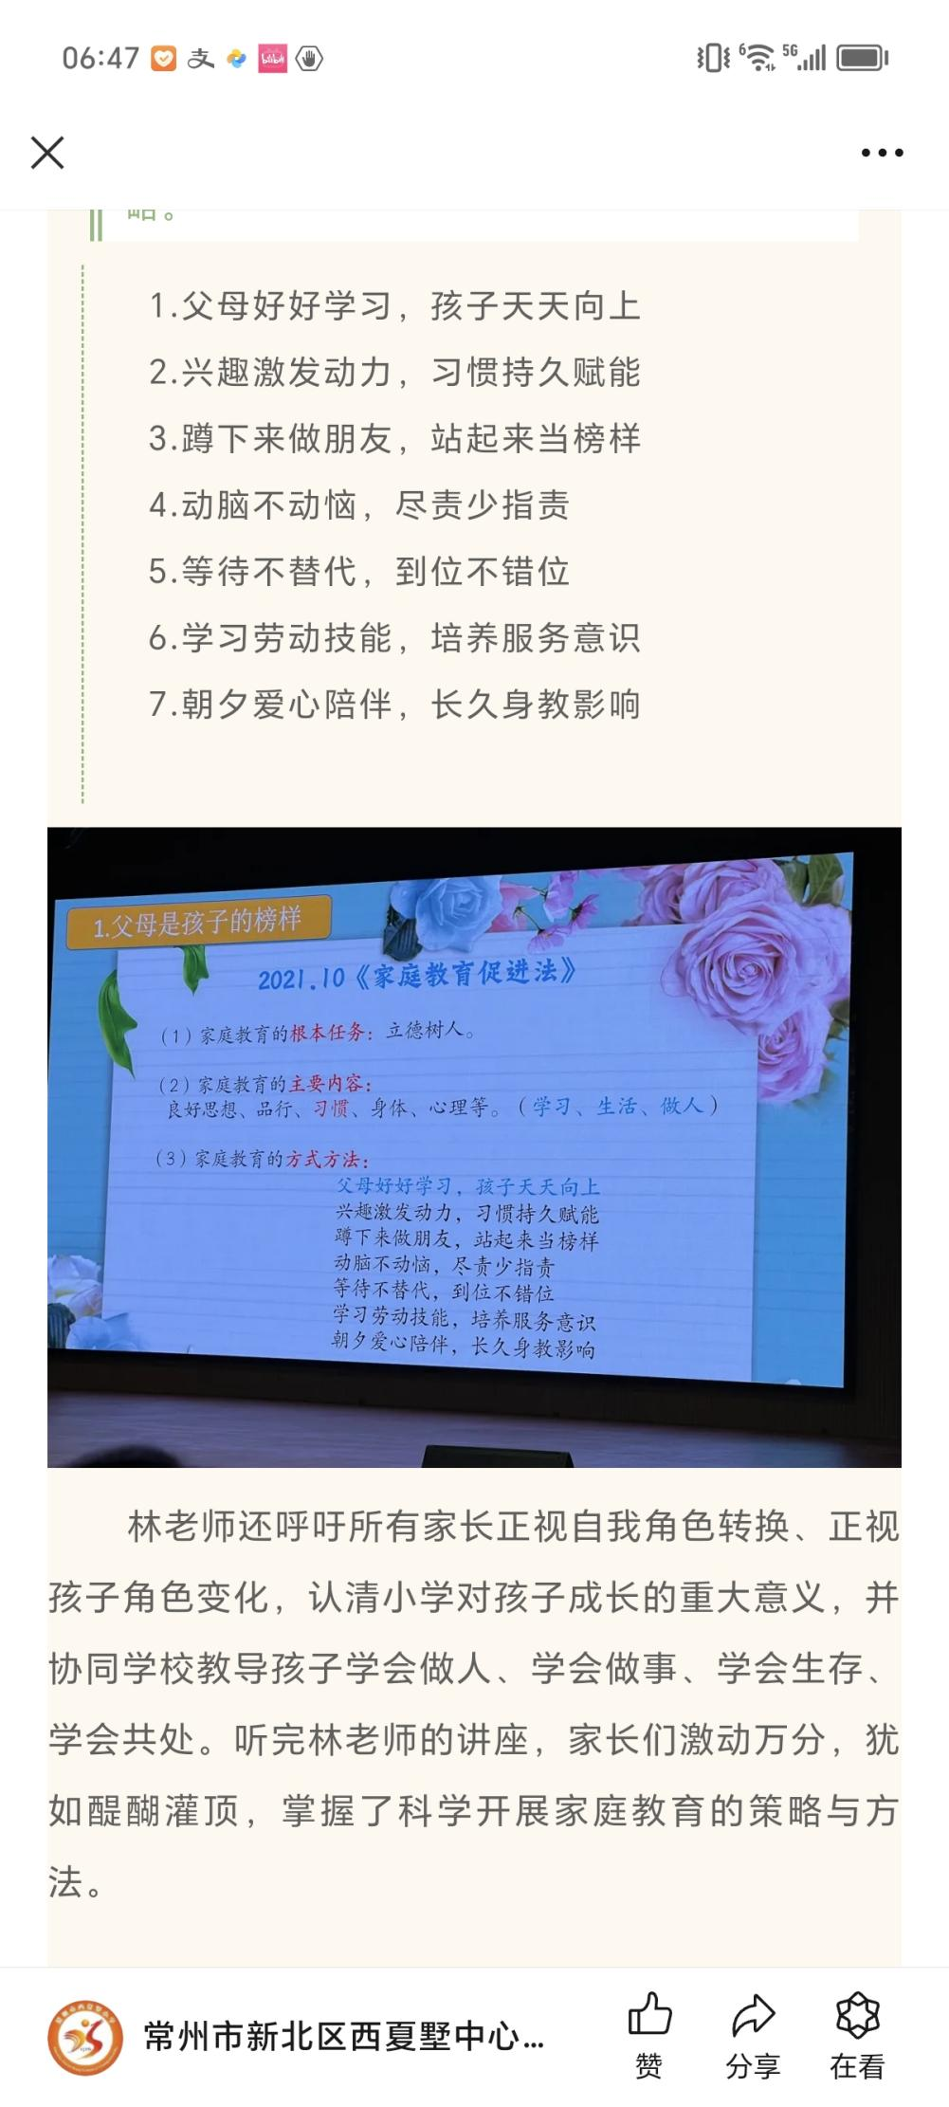
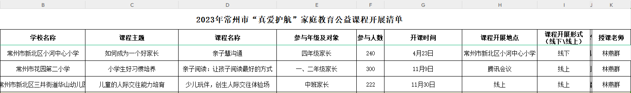
新北区林燕群"卓越班主任成长营"班队活动评价表
学校 | 龙虎塘第二实验小学 | 班级 | 六2 | 执教人 |  |  |  | 杨楹
活动名称 | 有话好好说 | 时间 | 2023.10 | 评价人 |  |  |  | 林燕群
评 价 内 容 |  |  |  | 分 值 |  |  |  | 得分
活动设计 | 主题选择符合学生实际，反映学生成长需求 |  |  | 10 | 9 | 8 | 6 | 10
活动设计 | 目标制定科学合理，既关注成事也关注成人。 |  |  | 10 | 9 | 8 | 6 | 9
活动设计 | 过程设计体现主题要求，形式多样，长程架构。 |  |  | 10 | 9 | 8 | 6 | 9
活动设计 | 内容选择贴近学生生活。 |  |  | 10 | 9 | 8 | 6 | 10
活动过程 | 学生参与面广，状态积极，互动多元。 |  |  | 10 | 9 | 8 | 6 | 10
活动过程 | 活动真实、生动，体现开放性，形式多样，符合学生年段特点。 |  |  | 20 | 18 | 16 | 12 | 18
活动过程 | 教师角色把握恰当，根据需要有效参与活动组织指导。 |  |  | 10 | 9 | 8 | 6 | 9
活动效果 | 学生有所收获。（情感、认知、能力等方面） |  |  | 10 | 9 | 8 | 6 | 10
活动效果 | 教师自我评价恰当，反思有一定深度。 |  |  | 10 | 9 | 8 | 6 | 10
85-100 为优秀，75-84为良好，60-74为合格。 |  |  |  | 等第：优秀 |  |  |  | 总分：95
简评：本课目标清晰，能紧扣习总书记的讲话并聚焦生活中常见的亲子沟通中存在的问题，探讨彼此的言行给对方带来的伤害。通过讨论课前收集的典型场景，让亲子双方学会用彼此易于接受的方式相互沟通，从而促进亲子关系。
行课过程中，老师把主动权还给学生，让学生组成观察小队，将生活中遇到的典型家庭问题，用丰富的形式展现出来，有改编的歌曲、有拍摄的视频、有自创的三句半，在多元形式中聚焦问题，更能激发学生探寻改变的意愿，从而形成一个积极的能量场。
建议：
和谐的亲子关系，是孩子健康成长的重要一环。这次班会课是促进亲子沟通的，可以邀请一些家长走进课堂，让关系体中的两方坐到一起，共同体验改变的过程，让孩子有说的机会，父母有听的机会，从而更好地促进每一个家庭形成和谐的氛围。

新北区林燕群"卓越班主任成长营"班队活动评价表
学校 | 新桥第二实验小学 | 班级 | 四（4） | 执教人 |  |  |  | 柳溪
活动名称 | 面对挫折，我不怕 | 时间 | 2024.6.7 | 评价人 |  |  |  | 林燕群
评 价 内 容 |  |  |  | 分 值 |  |  |  | 得分
活动设计 | 主题选择符合学生实际，反映学生成长需求 |  |  | 10 | 9 | 8 | 6 | 10
活动设计 | 目标制定科学合理，既关注成事也关注成人。 |  |  | 10 | 9 | 8 | 6 | 10
活动设计 | 过程设计体现主题要求，形式多样，长程架构。 |  |  | 10 | 9 | 8 | 6 | 10
活动设计 | 内容选择贴近学生生活。 |  |  | 10 | 9 | 8 | 6 | 10
活动过程 | 学生参与面广，状态积极，互动多元。 |  |  | 10 | 9 | 8 | 6 | 10
活动过程 | 活动真实、生动，体现开放性，形式多样，符合学生年段特点。 |  |  | 20 | 18 | 16 | 12 | 20
活动过程 | 教师角色把握恰当，根据需要有效参与活动组织指导。 |  |  | 10 | 9 | 8 | 6 | 10
活动效果 | 学生有所收获。（情感、认知、能力等方面） |  |  | 10 | 9 | 8 | 6 | 9
活动效果 | 教师自我评价恰当，反思有一定深度。 |  |  | 10 | 9 | 8 | 6 | 10
85-100 为优秀，75-84为良好，60-74为合格。 |  |  |  | 等第：优秀 |  |  |  | 总分：99
简评：柳溪老师执教了班会课《面对挫折，我不怕》。通过观察发现同学们在遇到挫折时,往往会产生烦躁、焦虑、失落等负面情绪。这节班会课从如何正确"认识挫折”、怎样理性"对待挫折”、如何积极”应对挫折”几方面展开学习与探究，课堂活动“我的挫折圈”、“我的锦囊计”等巧妙设计为学生战胜挫折，乐观应对指明了方向。立足学生实际，解决班级问题。聚焦班会目标，选取教育资源。逻辑推进活动，进行多角度预设。
建议：一堂班会课的背后需要做足各种充分的准备，但真实的班会课中总会有避不开的遗憾。建议行课中的“挫折圈”与“锦囊计”进行分类更聚焦。往往就是这样的小遗憾能够促使我们懂得在课后进行真切有效的反思，体会到什么叫做“‘练’是唯一法宝，‘反思’是最佳路径”。

新北区林燕群"卓越班主任成长营"班队活动评价表
学校 | 新北区三井实验小学 | 班级 | 四5班 | 执教人 |  |  |  | 刘诗思
活动名称 | 当冲突发生 | 时间 | 2024.3 | 评价人 |  |  |  | 林燕群
评 价 内 容 |  |  |  | 分 值 |  |  |  | 得分
活动设计 | 主题选择符合学生实际，反映学生成长需求 |  |  | 10 | 9 | 8 | 6 | 10
活动设计 | 目标制定科学合理，既关注成事也关注成人。 |  |  | 10 | 9 | 8 | 6 | 10
活动设计 | 过程设计体现主题要求，形式多样，长程架构。 |  |  | 10 | 9 | 8 | 6 | 9
活动设计 | 内容选择贴近学生生活。 |  |  | 10 | 9 | 8 | 6 | 10
活动过程 | 学生参与面广，状态积极，互动多元。 |  |  | 10 | 9 | 8 | 6 | 10
活动过程 | 活动真实、生动，体现开放性，形式多样，符合学生年段特点。 |  |  | 20 | 18 | 16 | 12 | 20
活动过程 | 教师角色把握恰当，根据需要有效参与活动组织指导。 |  |  | 10 | 9 | 8 | 6 | 9
活动效果 | 学生有所收获。（情感、认知、能力等方面） |  |  | 10 | 9 | 8 | 6 | 10
活动效果 | 教师自我评价恰当，反思有一定深度。 |  |  | 10 | 9 | 8 | 6 | 10
85-100 为优秀，75-84为良好，60-74为合格。 |  |  |  | 等第：优秀 |  |  |  | 总分：98
简评：将班级学生经历的典型冲突翻拍成情景剧，激发兴趣、引起共鸣，以最简单的方式让学生理解什么是冲突。通过对主人公行为的客观评价，理解矛盾和冲突的区别。通过独立思考、合作探究、交流分析，以及教师对典型方法的补充完善，深入学习解决冲突的方法，培养健全人格。通过理性思辨，形成行为转化的价值认同，通过共情接纳，调动行为转化的内在情感，最终达到能够理性平和地处理与他人的关系的目标。
建议：核心素养的培育过程同时也是学生知情意行统一的过程。本课有大量的学生交流，也利用“时光倒流”的方式让学生现场运用解决冲突的方法。但是从长远来看，学生未来有更多的挑战，一节课的学习能让他们真正领会多少交往的要义呢？解决问题的能力不是一蹴而就的，还需持续跟踪调查班级学生在同伴交往中的表现情况，利用更多的德育课堂来进行评价反思，不断提升学生的行动力。

新北区林燕群"卓越班主任成长营"班队活动评价表
学校 | 常州市龙城小学 | 班级 | 四（1）班 | 执教人 |  |  |  | 孔晶
活动名称 | 美丽常州，向“绿”出发 | 时间 | 2023.12 | 评价人 |  |  |  | 林燕群
评 价 内 容 |  |  |  | 分 值 |  |  |  | 得分
活动设计 | 主题选择符合学生实际，反映学生成长需求 |  |  | 10 | 9 | 8 | 6 | 10
活动设计 | 目标制定科学合理，既关注成事也关注成人。 |  |  | 10 | 9 | 8 | 6 | 10
活动设计 | 过程设计体现主题要求，形式多样，长程架构。 |  |  | 10 | 9 | 8 | 6 | 10
活动设计 | 内容选择贴近学生生活。 |  |  | 10 | 9 | 8 | 6 | 10
活动过程 | 学生参与面广，状态积极，互动多元。 |  |  | 10 | 9 | 8 | 6 | 10
活动过程 | 活动真实、生动，体现开放性，形式多样，符合学生年段特点。 |  |  | 20 | 18 | 16 | 12 | 20
活动过程 | 教师角色把握恰当，根据需要有效参与活动组织指导。 |  |  | 10 | 9 | 8 | 6 | 10
活动效果 | 学生有所收获。（情感、认知、能力等方面） |  |  | 10 | 9 | 8 | 6 | 10
活动效果 | 教师自我评价恰当，反思有一定深度。 |  |  | 10 | 9 | 8 | 6 | 9
85-100 为优秀，75-84为良好，60-74为合格。 |  |  |  | 等第：优秀 |  |  |  | 总分：99
简评：这节班会课主题新颖，活动形式丰富。孔晶老师以学生课内外实践活动为出发点，通过小调查、看视频、小组讨论等多种方式带领学生了解支付宝中的蚂蚁森林，认识身边形式多样的“绿色发展”方式，进而引导学生发现“绿色发展”就在我们身边。展示过程中，孔晶老师创设了多个真实且充满趣味的情境，通过小小讲解员的展示，带领学生一起走进与新能源相关的地标性场馆。学生进一步了解新能源以及家乡常州作为“新能源之都”的发展现状，引导学生从小树立科学理想，建设美丽常州。
建议：课堂上增加学生互动研讨的环节，多一些学生在互动研讨中生成的资源，立足学生的生活和学习实际，更加清晰地认识新能源，了解新能源的发展和作用。

新北区林燕群"卓越班主任成长营"班队活动评价表
学校 | 新北区河海实验小学 | 班级 | 六1 | 执教人 |  |  |  | 支慧
活动名称 | 装上学习的“永动机” | 时间 | 4.18 | 评价人 |  |  |  | 林燕群
评 价 内 容 |  |  |  | 分 值 |  |  |  | 得分
活动设计 | 主题选择符合学生实际，反映学生成长需求 |  |  | 10 | 9 | 8 | 6 | 9
活动设计 | 目标制定科学合理，既关注成事也关注成人。 |  |  | 10 | 9 | 8 | 6 | 9
活动设计 | 过程设计体现主题要求，形式多样，长程架构。 |  |  | 10 | 9 | 8 | 6 | 8
活动设计 | 内容选择贴近学生生活。 |  |  | 10 | 9 | 8 | 6 | 10
活动过程 | 学生参与面广，状态积极，互动多元。 |  |  | 10 | 9 | 8 | 6 | 9
活动过程 | 活动真实、生动，体现开放性，形式多样，符合学生年段特点。 |  |  | 20 | 18 | 16 | 12 | 18
活动过程 | 教师角色把握恰当，根据需要有效参与活动组织指导。 |  |  | 10 | 9 | 8 | 6 | 9
活动效果 | 学生有所收获。（情感、认知、能力等方面） |  |  | 10 | 9 | 8 | 6 | 9
活动效果 | 教师自我评价恰当，反思有一定深度。 |  |  | 10 | 9 | 8 | 6 | 9
85-100 为优秀，75-84为良好，60-74为合格。 |  |  |  | 等第：优秀 |  |  |  | 总分：90
简评：支老师能发现并关注学生在小升初阶段过程中存在的学习问题，以此为基础设计的班会课，贴近学生的实际需要，针对性和实效性强。本节班会课按照“知情意行”的逻辑思路，让学生发现动力，感知动力，辨析动力，设计了梯度推进的、丰富的活动，游戏暖身、活动学习单、视频案例和情境表演等多种形式，让学生充分参与，体现了学生主体的作用，也形成有效的自我教育，达到通过活动引领学生体会“我为什么要学”的实效，实现了真正的成长。
建议：我们在后续还可以关注不同层次学生的动力，思考该怎样激发不同水平孩子的自身内驱力，特别是还可以注重家庭教育方法的宣传。

新北区林燕群"卓越班主任成长营"班队活动评价表
学校 | 新北区飞龙实验小学 | 班级 | 四9 | 执教人 |  |  |  | 马利平
活动名称 | 好声音，我会调 | 时间 | 2024.5 | 评价人 |  |  |  | 林燕群
评 价 内 容 |  |  |  | 分 值 |  |  |  | 得分
活动设计 | 主题选择符合学生实际，反映学生成长需求 |  |  | 10 | 9 | 8 | 6 | 10
活动设计 | 目标制定科学合理，既关注成事也关注成人。 |  |  | 10 | 9 | 8 | 6 | 10
活动设计 | 过程设计体现主题要求，形式多样，长程架构。 |  |  | 10 | 9 | 8 | 6 | 10
活动设计 | 内容选择贴近学生生活。 |  |  | 10 | 9 | 8 | 6 | 10
活动过程 | 学生参与面广，状态积极，互动多元。 |  |  | 10 | 9 | 8 | 6 | 10
活动过程 | 活动真实、生动，体现开放性，形式多样，符合学生年段特点。 |  |  | 20 | 18 | 16 | 12 | 18
活动过程 | 教师角色把握恰当，根据需要有效参与活动组织指导。 |  |  | 10 | 9 | 8 | 6 | 9
活动效果 | 学生有所收获。（情感、认知、能力等方面） |  |  | 10 | 9 | 8 | 6 | 10
活动效果 | 教师自我评价恰当，反思有一定深度。 |  |  | 10 | 9 | 8 | 6 | 9
85-100 为优秀，75-84为良好，60-74为合格。 |  |  |  | 等第：优秀 |  |  |  | 总分：96
简评：学生在班会中已经展现出对在课堂上不同情境下的音量大小的调控，特别在小组讨论时，音量控制得较为合适。通过设置提示牌和提示手势的形式，既让好声音的出现内化于心，又让它外化于行。
班会结束后，学生把约定的手势作为相互的善意提醒，在午间用餐和课间休息等情境中使用，把在班会上确认的文明行为有意识地付诸学习生活中。
本次班会一直以学生为主体。基于班级实际情况，从班级中存在的问题切入，求小求实，囊括班级中音量大小的问题，坚持问题从学生中来，也在学生中解决。小调查、资料的收集与整理、“我是小小调音师”等活动使学生在充分参与中有思有感、有行动。
建议：课后希望马老师能重建系列活动，将好声音的维度扩展，将好声音从音量高低和文明用语方面设计活动，另外好声音还应该针对说话的对象和场所环境进行调节。
整堂课的意图在于引导学生认识到“班中小文明”与“社会大文明”的联系较充分让学生意识到日常点滴文明与社会发展息息相关。

新北区林燕群"卓越班主任成长营"班队活动评价表
学校 | 新北区泰山小学 | 班级 | 一2班 | 执教人 |  |  |  | 刘妍
活动名称 | 吵架不要紧 | 时间 | 2024.4 | 评价人 |  |  |  | 林燕群
评 价 内 容 |  |  |  | 分 值 |  |  |  | 得分
活动设计 | 主题选择符合学生实际，反映学生成长需求 |  |  | 10 | 9 | 8 | 6 | 10
活动设计 | 目标制定科学合理，既关注成事也关注成人。 |  |  | 10 | 9 | 8 | 6 | 10
活动设计 | 过程设计体现主题要求，形式多样，长程架构。 |  |  | 10 | 9 | 8 | 6 | 9
活动设计 | 内容选择贴近学生生活。 |  |  | 10 | 9 | 8 | 6 | 10
活动过程 | 学生参与面广，状态积极，互动多元。 |  |  | 10 | 9 | 8 | 6 | 10
活动过程 | 活动真实、生动，体现开放性，形式多样，符合学生年段特点。 |  |  | 20 | 18 | 16 | 12 | 20
活动过程 | 教师角色把握恰当，根据需要有效参与活动组织指导。 |  |  | 10 | 9 | 8 | 6 | 9
活动效果 | 学生有所收获。（情感、认知、能力等方面） |  |  | 10 | 9 | 8 | 6 | 10
活动效果 | 教师自我评价恰当，反思有一定深度。 |  |  | 10 | 9 | 8 | 6 | 10
85-100 为优秀，75-84为良好，60-74为合格。 |  |  |  | 等第：优秀 |  |  |  | 总分：98
简评：用好低年级的思维模式，借用绘本的方式，将一年级交往 中发生冲突的情景展开讨论，以及教师对典型方法的补充完善，深入学习解决冲突的方法，培养健全人格。通过理性思辨，形成行为转化的价值认同，通过共情接纳，调动行为转化的内在情感，最终达到能够理性平和地处理与他人的关系目标。
建议：将学生的冲突分类展开讨论，有的可以让孩子们自己解决，有的可以是同伴帮助解决，也有的是需要老师介入解决。从而让孩子可以迁移运用到今后的交往冲突中，真正做到有生长感。

新北区林燕群"卓越班主任成长营"班队活动评价表
学校 | 河海实验小学 | 班级 | 五（5） | 执教人 |  |  |  | 陈云
活动名称 | 解开人际交往的密码 | 时间 | 2024.4.18 | 评价人 |  |  |  | 林燕群
评 价 内 容 |  |  |  | 分 值 |  |  |  | 得分
活动设计 | 主题选择符合学生实际，反映学生成长需求 |  |  | 10 | 9 | 8 | 6 | 10
活动设计 | 目标制定科学合理，既关注成事也关注成人。 |  |  | 10 | 9 | 8 | 6 | 10
活动设计 | 过程设计体现主题要求，形式多样，长程架构。 |  |  | 10 | 9 | 8 | 6 | 10
活动设计 | 内容选择贴近学生生活。 |  |  | 10 | 9 | 8 | 6 | 10
活动过程 | 学生参与面广，状态积极，互动多元。 |  |  | 10 | 9 | 8 | 6 | 10
活动过程 | 活动真实、生动，体现开放性，形式多样，符合学生年段特点。 |  |  | 20 | 18 | 16 | 12 | 20
活动过程 | 教师角色把握恰当，根据需要有效参与活动组织指导。 |  |  | 10 | 9 | 8 | 6 | 10
活动效果 | 学生有所收获。（情感、认知、能力等方面） |  |  | 10 | 9 | 8 | 6 | 9
活动效果 | 教师自我评价恰当，反思有一定深度。 |  |  | 10 | 9 | 8 | 6 | 10
85-100 为优秀，75-84为良好，60-74为合格。 |  |  |  | 等第：优秀 |  |  |  | 总分：99
简评： 陈老师将班级学生在交友方面遇到的困惑，改编成三个情境，让学生基于真情境展开讨论，切实解决班级在人际交往方面存在的问题。讨论的方式多样，有同桌讨论，小组讨论，有辅助讨论的学习单的设计，给了学生充分讨论的时间，凸显学生在主题班会活动中的主体性。通过这堂课师生间的交流互动，我们可以清晰的感受到，人际交往问题是孩子到了高年级之后遇到的普遍问题，陈老师并没有在这一堂主题班会上浅尝辄止，而是完善思路，设计了指向学生人际交往的系列活动。
建议：在活动前，对每个环节的时间要进行更加合理的规划，并在活动过程中严格把控时间，确保各个环节能够顺利完成。推进过程中要更加留意那些参与度不高的学生，主动与其交流，了解他们的想法和困难，鼓励他们积极参与到课堂中来。还可以收集更多与人际交往相关的热点话题和真实案例，引导学生从不同角度思考问题，提升他们的分析和解决问题的能力

新北区林燕群"卓越班主任成长营"班队活动评价表
学校 | 新北区龙虎塘实验小学 | 班级 | 六8班 | 执教人 |  |  |  | 孙洁
活动名称 | 向新出发，向绿而行 | 时间 | 2024.3 | 评价人 |  |  |  | 林燕群
评 价 内 容 |  |  |  | 分 值 |  |  |  | 得分
活动设计 | 主题选择符合学生实际，反映学生成长需求 |  |  | 10 | 9 | 8 | 6 | 10
活动设计 | 目标制定科学合理，既关注成事也关注成人。 |  |  | 10 | 9 | 8 | 6 | 10
活动设计 | 过程设计体现主题要求，形式多样，长程架构。 |  |  | 10 | 9 | 8 | 6 | 8
活动设计 | 内容选择贴近学生生活。 |  |  | 10 | 9 | 8 | 6 | 10
活动过程 | 学生参与面广，状态积极，互动多元。 |  |  | 10 | 9 | 8 | 6 | 10
活动过程 | 活动真实、生动，体现开放性，形式多样，符合学生年段特点。 |  |  | 20 | 18 | 16 | 12 | 20
活动过程 | 教师角色把握恰当，根据需要有效参与活动组织指导。 |  |  | 10 | 9 | 8 | 6 | 9
活动效果 | 学生有所收获。（情感、认知、能力等方面） |  |  | 10 | 9 | 8 | 6 | 10
活动效果 | 教师自我评价恰当，反思有一定深度。 |  |  | 10 | 9 | 8 | 6 | 10
85-100 为优秀，75-84为良好，60-74为合格。 |  |  |  | 等第：优秀 |  |  |  | 总分：97
简评：本次活动，将学生的成长空间延伸到社区乃至社会的各个场域，家校社全域共育互育，充分利用校外德育基地，有效链接社区特色资源，多力驱动、多环交融、多学赋能，让学生在亲历真实的生活情境、亲身体验和参与的过程中积极投身家乡建设，认真践行绿色低碳环保理念。
建议：活动前可以鼓励学生通过合作自主策划小队活动方案，绘制寻访行动思维导图，更好地引导学生主动思考、积极探索，激发学生的自主意识和创造精神。

新北区林燕群"卓越班主任成长营"班队活动评价表
学校 | 常州市新北区春江中心小学 | 班级 | 五4 | 执教人 |  |  |  | 徐慧
活动名称 | 打败身边的灾难小怪兽 | 时间 | 2024.6.7 | 评价人 |  |  |  | 林燕群
评 价 内 容 |  |  |  | 分 值 |  |  |  | 得分
活动设计 | 主题选择符合学生实际，反映学生成长需求 |  |  | 10 | 9 | 8 | 6 | 10
活动设计 | 目标制定科学合理，既关注成事也关注成人。 |  |  | 10 | 9 | 8 | 6 | 10
活动设计 | 过程设计体现主题要求，形式多样，长程架构。 |  |  | 10 | 9 | 8 | 6 | 10
活动设计 | 内容选择贴近学生生活。 |  |  | 10 | 9 | 8 | 6 | 10
活动过程 | 学生参与面广，状态积极，互动多元。 |  |  | 10 | 9 | 8 | 6 | 10
活动过程 | 活动真实、生动，体现开放性，形式多样，符合学生年段特点。 |  |  | 20 | 18 | 16 | 12 | 20
活动过程 | 教师角色把握恰当，根据需要有效参与活动组织指导。 |  |  | 10 | 9 | 8 | 6 | 9
活动效果 | 学生有所收获。（情感、认知、能力等方面） |  |  | 10 | 9 | 8 | 6 | 10
活动效果 | 教师自我评价恰当，反思有一定深度。 |  |  | 10 | 9 | 8 | 6 | 10
85-100 为优秀，75-84为良好，60-74为合格。 |  |  |  | 等第：优秀 |  |  |  | 总分：99
简评：徐慧老师执教的这节课，丰富了学生防灾减灾的知识技能，提升了学生对生命的尊重和感知力。整堂课以学生为主体，强化了学生防灾减灾的自救技能，提高了学生心理危机应激能力。徐老师通过游戏引导学生认识“灾难”，通过完成三个不同形式的驱动任务，养成正确的遇灾防灾心理。通过调查、实践、宣传，引导生真正掌握防灾技能，提升感悟力和应对能力。
建议：防灾减灾的技能掌握不是一蹴而就的，今天课堂上学习了很多知识和技能，也在真实情境中进行了运用，卷入了全体学生，然而每个孩子的掌握程度和理解力是不一样的。建议在这堂课的后续，继续开展以“防灾自救 平稳心态”为主题的系列活动，利用班队课、晨会课、家长进课堂等多元形式，在校内外进行理论加实践的活动延伸，进一步夯实学生的防灾自救技能。

新北区林燕群"卓越班主任成长营"班队活动评价表
学校 | 孟河实验小学 | 班级 | 四（6） | 执教人 |  |  |  | 朱灿
活动名称 | 接创新之棒 点未来之光 | 时间 | 2024.5.24 | 评价人 |  |  |  | 林燕群
评 价 内 容 |  |  |  | 分 值 |  |  |  | 得分
活动设计 | 主题选择符合学生实际，反映学生成长需求 |  |  | 10 | 9 | 9 | 9 | 10
活动设计 | 目标制定科学合理，既关注成事也关注成人。 |  |  | 10 | 9 | 9 | 8 | 10
活动设计 | 过程设计体现主题要求，形式多样，长程架构。 |  |  | 10 | 9 | 9 | 10 | 10
活动设计 | 内容选择贴近学生生活。 |  |  | 10 | 9 | 9 | 9 | 10
活动过程 | 学生参与面广，状态积极，互动多元。 |  |  | 10 | 9 | 8 | 6 | 9
活动过程 | 活动真实、生动，体现开放性，形式多样，符合学生年段特点。 |  |  | 18 | 18 | 17 | 16 | 18
活动过程 | 教师角色把握恰当，根据需要有效参与活动组织指导。 |  |  | 10 | 9 | 9 | 9 | 10
活动效果 | 学生有所收获。（情感、认知、能力等方面） |  |  | 10 | 10 | 9 | 8 | 10
活动效果 | 教师自我评价恰当，反思有一定深度。 |  |  | 10 | 9 | 8 | 10 | 10
85-100 为优秀，75-84为良好，60-74为合格。 |  |  |  | 等第：优秀 |  |  |  | 总分：97
简评：朱灿老师执教的是《接创新之棒,点未来之光》。她以形象生动的视频案例拉开课堂序幕,让学生直观感受创新的魅力。课堂上还邀请来成功创新的本地优秀企业乐萌压力容器有限公司的耿书记现身说法,娓娓道来创业历程,让学生切身体会创新精神的重要性。课上,朱老师组织学生开展画出“我的奇思妙想”活动,引导学生在动手实践中亲身感悟创新的乐趣,点燃学生的创新意识,培养学生的创新能力。林燕群老师从教学起点的选择、教学逻辑的推进、核心价值的彰显、学生兴趣的点燃、课后延伸的设计等角度进行了细致而独到的讲解。她指出,朱老师抓住了“创新”这一主线,层层深入,在学生沉浸式体验中彰显了创新精神的价值,并精心设计了课后拓展,进一步延展了学生的创新思维,实现了学以致用,让学生得到全面发展。
建议：资源可以进一步整合，比如辩论环节和生活中的创新案例，可以结合以来，有理有据，更有说服力。

新北区林燕群"卓越班主任成长营"班队活动评价表
学校 | 新北区孝都小学 | 班级 | 六（1）班 | 执教人 |  |  |  | 顾燕红
活动名称 | 遇见劳动之美 闪耀青春之光 | 时间 | 2024.5 | 评价人 |  |  |  | 林燕群
评 价 内 容 |  |  |  | 分 值 |  |  |  | 得分
活动设计 | 主题选择符合学生实际，反映学生成长需求 |  |  | 10 | 9 | 8 | 6 | 9
活动设计 | 目标制定科学合理，既关注成事也关注成人。 |  |  | 10 | 9 | 8 | 6 | 10
活动设计 | 过程设计体现主题要求，形式多样，长程架构。 |  |  | 10 | 9 | 8 | 6 | 9
活动设计 | 内容选择贴近学生生活。 |  |  | 10 | 9 | 8 | 6 | 10
活动过程 | 学生参与面广，状态积极，互动多元。 |  |  | 10 | 9 | 8 | 6 | 10
活动过程 | 活动真实、生动，体现开放性，形式多样，符合学生年段特点。 |  |  | 20 | 18 | 16 | 12 | 20
活动过程 | 教师角色把握恰当，根据需要有效参与活动组织指导。 |  |  | 10 | 9 | 8 | 6 | 9
活动效果 | 学生有所收获。（情感、认知、能力等方面） |  |  | 10 | 9 | 8 | 6 | 10
活动效果 | 教师自我评价恰当，反思有一定深度。 |  |  | 10 | 9 | 8 | 6 | 9
85-100 为优秀，75-84为良好，60-74为合格。 |  |  |  | 等第：优秀 |  |  |  | 总分：96
简评：本次班会课的设计能基于班级实际情况，从班级中存在的问题切入，立足于学生劳动体验不足；劳动技能缺失；劳动情操亏折；劳动意识淡薄等问题，真实、民主地讨论“劳动”这一话题，让会不会劳动、爱不爱劳动等问题真实地暴露，实在地讨论，求小求实，坚持问题从学生中来，也在学生中解决。通过“劳动意义我知晓”、“劳动窍门我掌握”、“劳动精神我传承”等活动，结合本班班情真切有效地协商并解决问题，使学生在充分参与中有思有感、有行动，在和谐愉悦的公共生活中构建崇尚劳动的班级精神文化，从而形成以培养学生的劳动技能、劳动习惯为核心的班本德育劳动课程群，提升劳动实践的实效性，让课堂对接生活，回归生活，真正掌握智慧劳动的技巧，鼓励学生为“小家”与“大家”做贡献。
建议：本节课的切入口太大，建议顾老师把活动做得更细，做得更实，一节课的时间可以只抓住某一个点全力提升学生的劳动素养，可以把本节课的内容做成劳动课的系列活动，真正提高学生的劳动认知，提升劳动技能，陶冶劳动情操。

新北区林燕群"卓越班主任成长营"班队活动评价表
学校 | 常州市新北区孟河中心小学 | 班级 | 六（3） | 执教人 |  |  |  | 史群
活动名称 | 学习二十大 做英雄传人 | 时间 | 5.14 | 评价人 |  |  |  | 林燕群
评 价 内 容 |  |  |  | 分 值 |  |  |  | 得分
活动设计 | 主题选择符合学生实际，反映学生成长需求 |  |  | 10 | 9 | 8 | 6 | 9
活动设计 | 目标制定科学合理，既关注成事也关注成人。 |  |  | 10 | 9 | 8 | 6 | 9
活动设计 | 过程设计体现主题要求，形式多样，长程架构。 |  |  | 10 | 9 | 8 | 6 | 8
活动设计 | 内容选择贴近学生生活。 |  |  | 10 | 9 | 8 | 6 | 8
活动过程 | 学生参与面广，状态积极，互动多元。 |  |  | 10 | 9 | 8 | 6 | 18
活动过程 | 活动真实、生动，体现开放性，形式多样，符合学生年段特点。 |  |  | 20 | 18 | 16 | 12 | 20
活动过程 | 教师角色把握恰当，根据需要有效参与活动组织指导。 |  |  | 10 | 9 | 8 | 6 | 10
活动效果 | 学生有所收获。（情感、认知、能力等方面） |  |  | 10 | 9 | 8 | 6 | 10
活动效果 | 教师自我评价恰当，反思有一定深度。 |  |  | 10 | 9 | 8 | 6 | 10
85-100 为优秀，75-84为良好，60-74为合格。 |  |  |  | 等第：优秀 |  |  |  | 总分：92
简评：本节班队课主题突出，主线分明，围绕“学习二十大 做英雄传人”为主线，采用《永葆初心：习近平讲述百年征程》为开场白，给学生以爱国主义宣传教育。最后以习语润童心，走向新征程结束，让整个活动的氛围达到高潮。活动非常连贯。本次班队内容丰富，有针对性，有层次。有人说一次精心设计的班队活动课所起到的作用远远胜于一百次空洞的说教。当屏幕上出现《崇尚英雄 精忠报国》宣传片时，深深触动着师生的心灵。现场的表演和朗诵等活动不仅带动师生互动，更是一次心灵的洗礼，让孩子们的爱国之心升华的过程。
建议：金无足赤，人无完人。史老师这堂课在设计过程中，“倡议书”如果能让学生分组完成，让本班学生利用学校、家庭及社会资源来让更多的人来参与到活动中来，可能这样的效果更好。在感知党的百年历程，不忘初心环节中，若能放手让学生自己去推荐，更能体现学生的主体性地位，也能培养学生的积极性。

新北区林燕群"卓越班主任成长营"班队活动评价表
学校 | 常州市新北区  奔牛实验小学 | 班级 | 五4 | 执教人 |  |  |  | 李荧娇
活动名称 | 纸韵悠长 | 时间 | 2023.11.10 | 评价人 |  |  |  | 林燕群
评 价 内 容 |  |  |  | 分 值 |  |  |  | 得分
活动设计 | 主题选择符合学生实际，反映学生成长需求 |  |  | 10 | 9 | 8 | 6 | 10
活动设计 | 目标制定科学合理，既关注成事也关注成人。 |  |  | 10 | 9 | 8 | 6 | 9
活动设计 | 过程设计体现主题要求，形式多样，长程架构。 |  |  | 10 | 9 | 8 | 6 | 9
活动设计 | 内容选择贴近学生生活。 |  |  | 10 | 9 | 8 | 6 | 9
活动过程 | 学生参与面广，状态积极，互动多元。 |  |  | 10 | 9 | 8 | 6 | 9
活动过程 | 活动真实、生动，体现开放性，形式多样，符合学生年段特点。 |  |  | 20 | 18 | 16 | 12 | 18
活动过程 | 教师角色把握恰当，根据需要有效参与活动组织指导。 |  |  | 10 | 9 | 8 | 6 | 9
活动效果 | 学生有所收获。（情感、认知、能力等方面） |  |  | 10 | 9 | 8 | 6 | 8
活动效果 | 教师自我评价恰当，反思有一定深度。 |  |  | 10 | 9 | 8 | 6 | 9
85-100 为优秀，75-84为良好，60-74为合格。 |  |  |  | 等第：优秀 |  |  |  | 总分：90
简评：
课堂上李老师借助多种形式拓展纸的生命力，丰富学生的认知，从理解层面明白纸张的来之不易，进而从行动上开展节约纸张的举动和金点子分享，学生在一次次的交流中更深刻地感受到纸存在的价值和意义，最后在多样化的纸质作品中感受纸张的无限魅力。学生的参与度广，表现活跃，是个贴近学生生活的真实切入口。
建议：
学生在听、看、感中学会不断品味、感悟，能在交流中促进认知和情感的提升，但在日常的生活和实际中要保持长久的动力，还要从根源处深挖纸张的来源与现如今纸张浪费情况的对比，展示无纸化办公的便利之处等等，用更多数据帮助学生支撑节约纸张的信念感。

新北区林燕群"卓越班主任成长营"班队活动评价表
学校 | 小河中心小学 | 班级 | 五（2） | 执教人 |  |  |  | 王海霞
活动名称 | 家务劳动我能行 | 时间 | 2024.4.24 | 评价人 |  |  |  | 林燕群
评 价 内 容 |  |  |  | 分 值 |  |  |  | 得分
活动设计 | 主题选择符合学生实际，反映学生成长需求 |  |  | 10 | 9 | 8 | 6 | 10
活动设计 | 目标制定科学合理，既关注成事也关注成人。 |  |  | 10 | 9 | 8 | 6 | 10
活动设计 | 过程设计体现主题要求，形式多样，长程架构。 |  |  | 10 | 9 | 8 | 6 | 8
活动设计 | 内容选择贴近学生生活。 |  |  | 10 | 9 | 8 | 6 | 9
活动过程 | 学生参与面广，状态积极，互动多元。 |  |  | 10 | 9 | 8 | 6 | 9
活动过程 | 活动真实、生动，体现开放性，形式多样，符合学生年段特点。 |  |  | 20 | 18 | 16 | 12 | 16
活动过程 | 教师角色把握恰当，根据需要有效参与活动组织指导。 |  |  | 10 | 9 | 8 | 6 | 10
活动效果 | 学生有所收获。（情感、认知、能力等方面） |  |  | 10 | 9 | 8 | 6 | 10
活动效果 | 教师自我评价恰当，反思有一定深度。 |  |  | 10 | 9 | 8 | 6 | 10
85-100 为优秀，75-84为良好，60-74为合格。 |  |  |  | 等第：优秀 |  |  |  | 总分：92
简评：王老师执教了班会课《家务劳动我能行》通过展板、视频、互动形式展示了学生在劳动学习过程中的实践过程和体验，这节课是整个以劳育人的长程活动中的一个重要环节，设计能贴近学生生活需求长程设计，从手工制作到劳动技能，每个环节展示了创意和活力，锻炼了学生的动手能力，提升了学生的思维品质和审美能力，达到以劳动育人以劳动育美的目标。
建议：同一个思维能力层次的几个活动环节可以归类设计，整个课堂可以考虑内在逻辑推进。

